人教版小学二年级数学上册总复习水平测试题

一、根据口诀写算式。
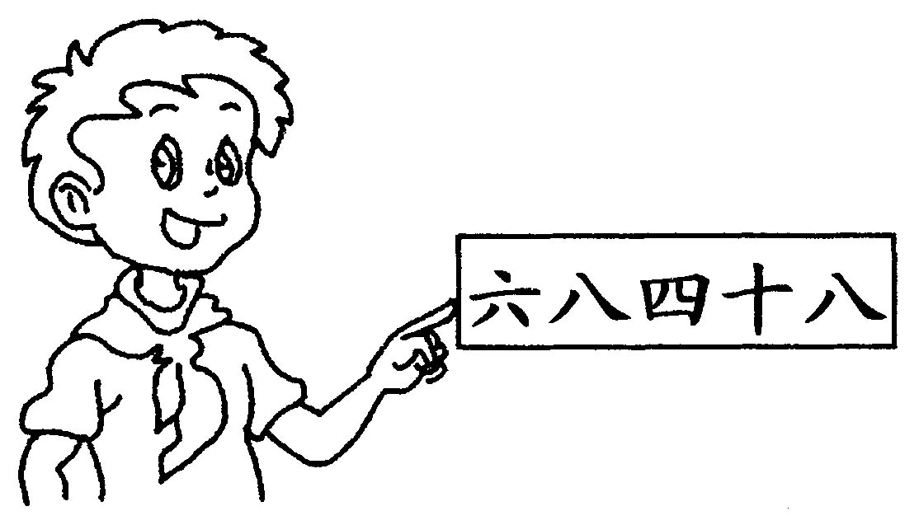 | □×□＝□  □÷□＝□  □÷□＝□

二、你能在2分时间内做完吗？
5×7＝ 32÷4＝ 6×9＝ 30÷5＝
24÷3＝ 4×6＝ 8÷8＝ 9×7＝
4×5＝ 28÷7＝ 63÷9＝ 36÷6＝
8÷4＝ 56÷7＝ 48÷8＝ 81÷9＝

三、

□○□＝□（天） □○□＝□（页）

四、小明用5个正方体积木搭了一个立体，如图。在下页的括号里填上合适的字母。
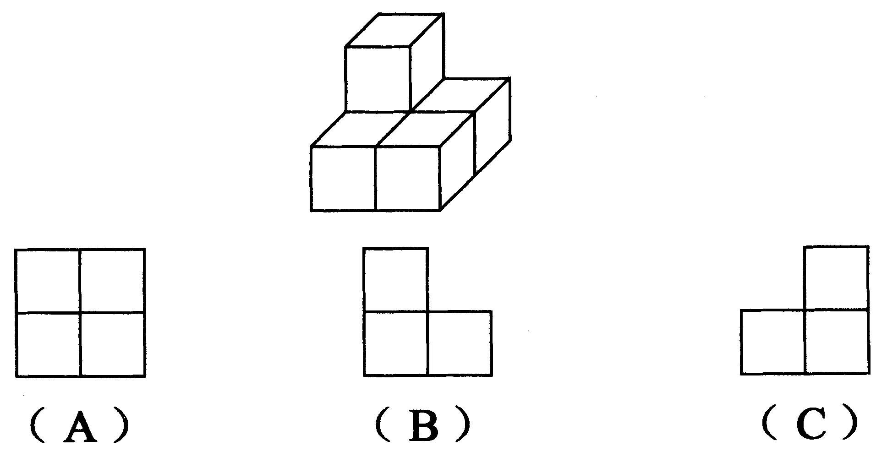
1．从上面看，看到的是图形（ ）。
2．从正面看，看到的是图形（ ）。
3．从右面看，看到的是图形（ ）。

五、小林借了一本《有趣的数学》，共42页，他4天看了24页。
1．平均每天看多少页？
□○□＝□（页）
答：平均每天看□页。
2．多少天能看完？
□○□＝□（天）
答：□天能看完。
3．如果每天看7页，多少天能看完？
□○□＝□（天）
答：□天能看完。

六、根据下图填空。
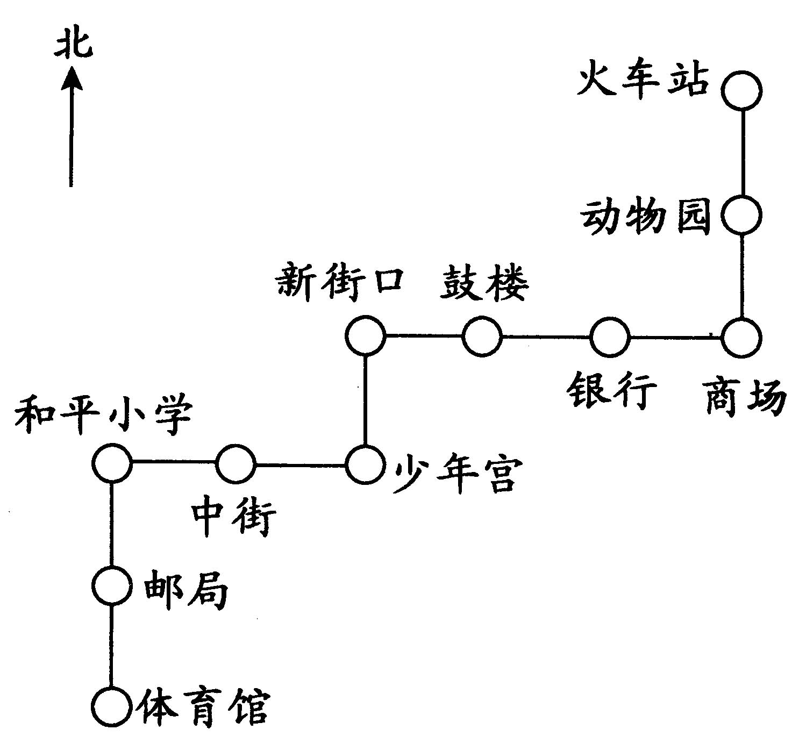
1．小强从和平小学向（ ）走（ ）站到体育馆。
2．小芬从少年宫向（ ）走（ ）站，又向（ ）走（ ）站到商场。
3．小红从少年宫向（ ）走（ ）站，又向（ ）走（ ）站，再向（ ）走（ ）站到火车站。
4．小刚从和平小学向东走2站，又向北走1站到家，他的家在（ ）。

七、在○里填上“＞”、“＜”或“＝”。
1×9○10 63÷7○10 27÷3○8 36÷4○9
7×6○6×7 5×9○44 8×4○35 7＋7○7×2
48÷6○9 7×8○70 36÷4○10 56÷8○8

八、学校组织58人参加夏令营活动。至少要准备多少个帐篷？
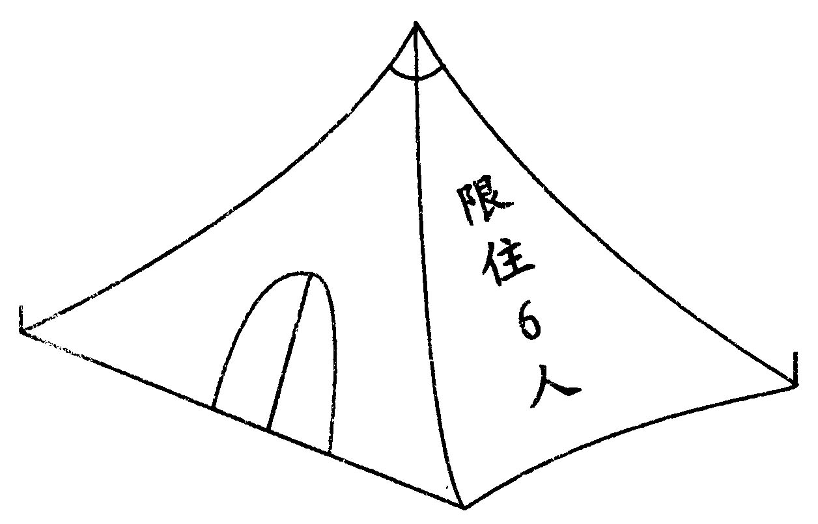

九、根据资料填空。
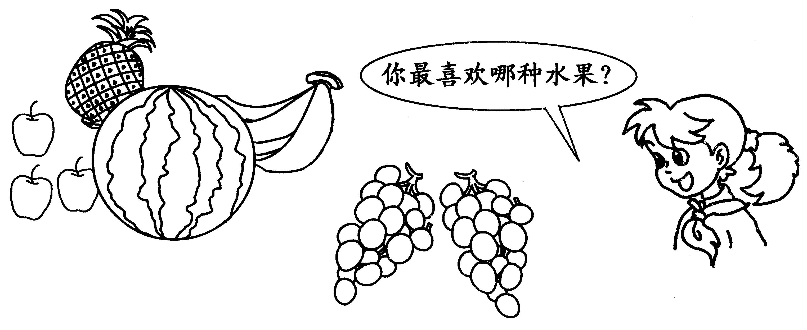
小丽在班里调查的结果是这样的：
最喜欢某种水果的人数
种类 | 菠萝 | 苹果 | 香蕉 | 葡萄 | 西瓜
人数 | 4 | 8 | 7 | 6 | 12
1．小丽调查了（ ）名同学。
2．最喜欢（ ）的人数是最喜欢（ ）人数的2倍，是喜欢（ ）的人数的3倍。
3．最喜欢苹果的人数是最喜欢菠萝人数的（ ）倍。
4．如果让你猜小林不喜欢的水果，你猜最可能是（ ）。

